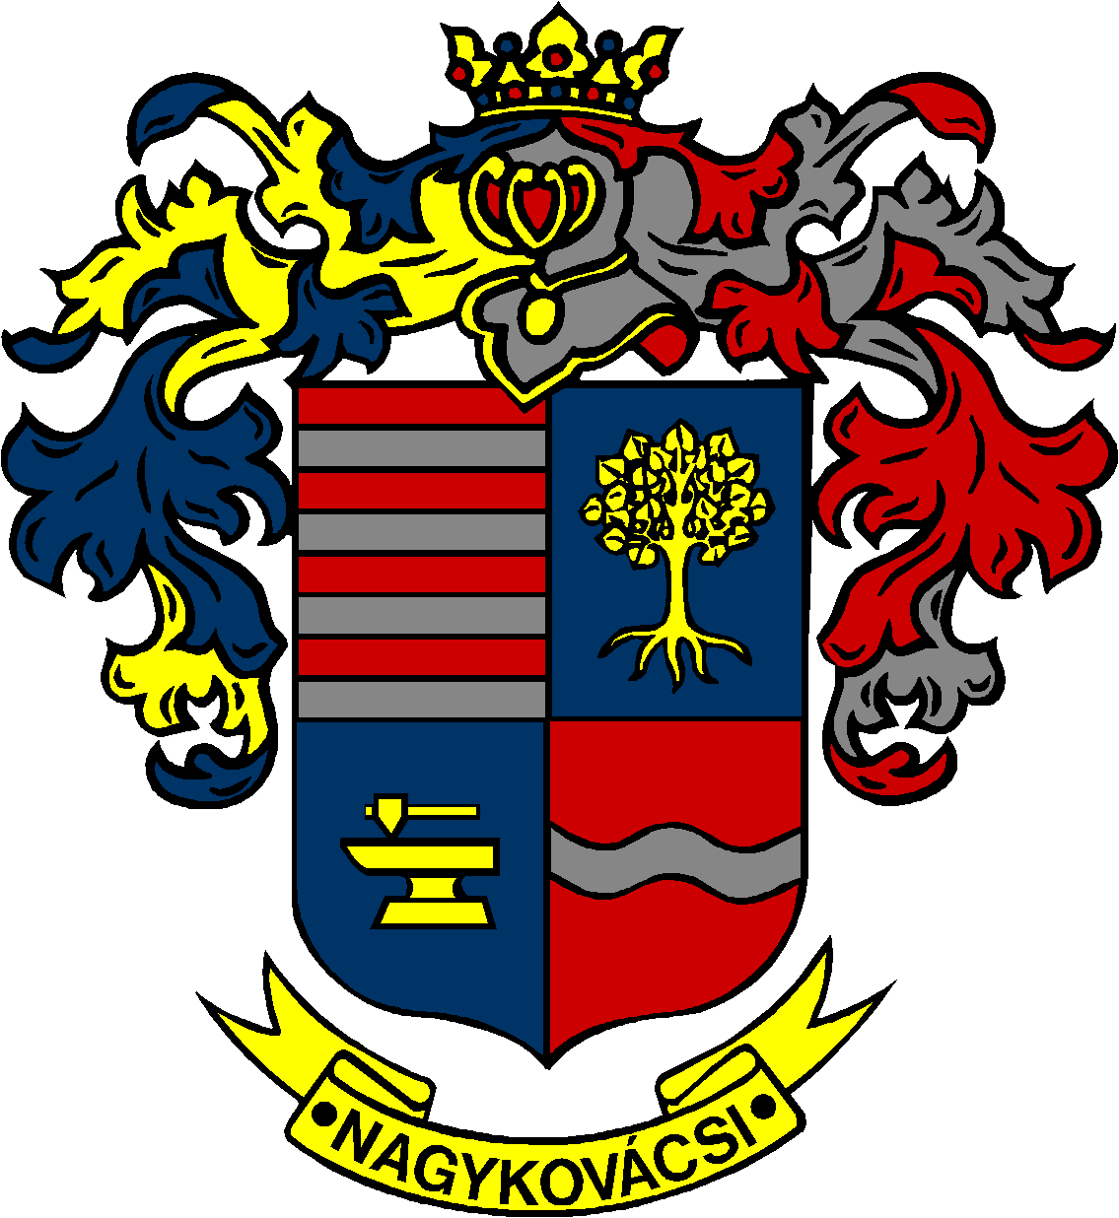

NAGYKOVÁCSI NAGYKÖZSÉG ÖNKORMÁNYZATA
PÉNZÜGYI BIZOTTSÁG

ELNÖKE

MEGHÍVÓ
Nagykovácsi Nagyközség Önkormányzatának
Pénzügyi bizottsága ülésére

Az ülés helye: Öregiskola Közösségi Ház és Könyvtár
Időpontja: 2023. november 13. (hétfő) 17 óra 30 perc

Napirend:
Nyílt ülés:
- Tájékoztató Nagykovácsi Nagyközség Önkormányzata és költségvetési szervei 2023. évi költségvetésének háromnegyed évi teljesítéséről E – 109
Előterjesztő: Kiszelné Mohos Katalin polgármester
Előadó: Perlaki Zoltán osztályvezető
Tárgyalja: PB

- Nagykovácsi Nagyközség Önkormányzatának 2023. évi költségvetéséről szóló 2/2023. (II. 24.) önkormányzati rendeletének 3. sz. módosítása E – 111
Előterjesztő: Kiszelné Mohos Katalin polgármester
Előadó: Perlaki Zoltán osztályvezető
Tárgyalja: ÜB, PB

- Nagykovácsi Nagyközség Önkormányzat vagyonáról és vagyongazdálkodásának szabályairól szóló önkormányzati rendelet megalkotása E – 105
Előterjesztő: Kiszelné Mohos Katalin polgármester
Előadó: dr. Halmosi-Rokaj Odett aljegyző
Tárgyalja: ÜB, PB

- Nagykovácsi Nagyközség Önkormányzatának közép és hosszútávú vagyongazdálkodási terve E – 106
Előterjesztő: Kiszelné Mohos Katalin polgármester
Előadó: Perlaki Zoltán osztályvezető
Tárgyalja: PB

- A helyi adókról szóló 20/2015. (XI. 30.) önkormányzati rendelet felülvizsgálata E – 104
Előterjesztő: Kiszelné Mohos Katalin polgármester
Előadó: Grégerné Papp Ildikó jegyző
Tárgyalja: PB

- Döntés a füves sportpálya és a műfüves sportpálya bérleti díjának felülvizsgálatáról E – 107
Előterjesztő: Kiszelné Mohos Katalin polgármester
Előadó: dr. Halmosi-Rokaj Odett aljegyző
Tárgyalja: PB

- A köztemetőről és a temetkezés rendjéről szóló 21/2022. (XI.22.) önkormányzati rendelet díjtételeinek felülvizsgálata E – 108
Előterjesztő: Kiszelné Mohos Katalin polgármester
Előadó: dr. Halmosi-Rokaj Odett aljegyző
Tárgyalja: PB

- Döntés az Öregiskola Közösségi Ház és Könyvtár által alkalmazott bérleti díjak felülvizsgálatáról E – 110
Előterjesztő: Kiszelné Mohos Katalin polgármester
Előadó: dr. Halmosi-Rokaj Odett aljegyző
Tárgyalja: PB

- Döntés a Nagykovácsi Nagyközség Helyi Építési Szabályzatáról szóló 7/2019. (VI. 3.) önkormányzati rendelettel jóváhagyott Szabályozási Tervben szereplő szabályozási vonalakról E – 103
Előterjesztő: Kiszelné Mohos Katalin polgármester
Előadó: Györgyi Zoltán főépítész
Tárgyalja: PB

Nagykovácsi, 2023. november 9.

Honti Zoltán sk.
elnök

